L’optimisation d’image

Il est dans le menu de votre appareil photo. Il porte des noms différents suivant les marques :
Picture control chez Nikon
Mode image chez Olympus
Picture style chez Canon
Photo style chez Panasonic
Creative style chez Sony …

NIKON (D 850)
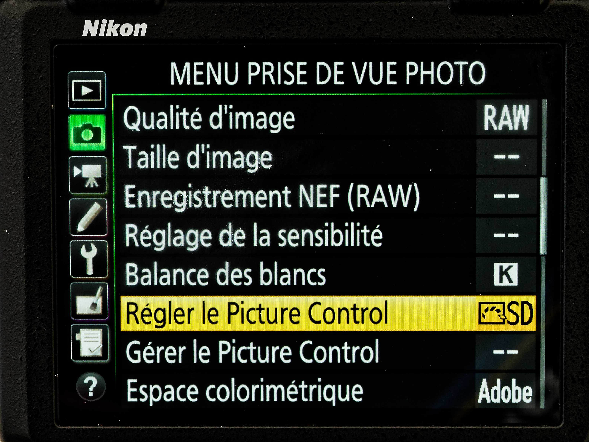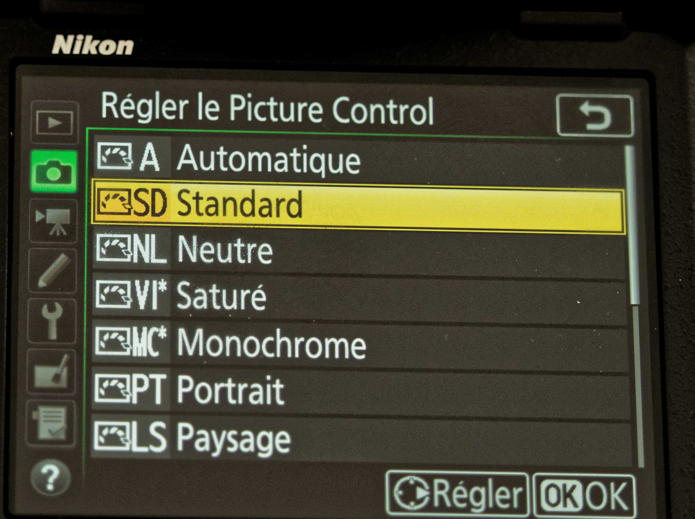

OLYMPUS (OM1)

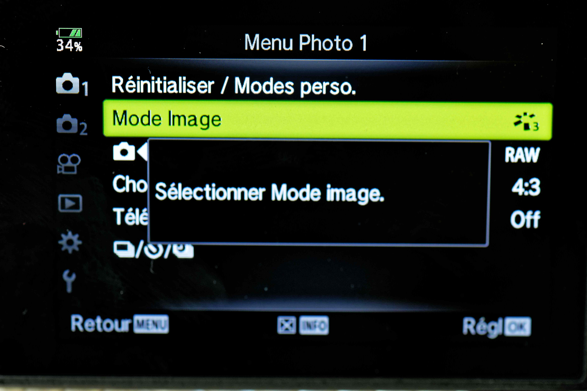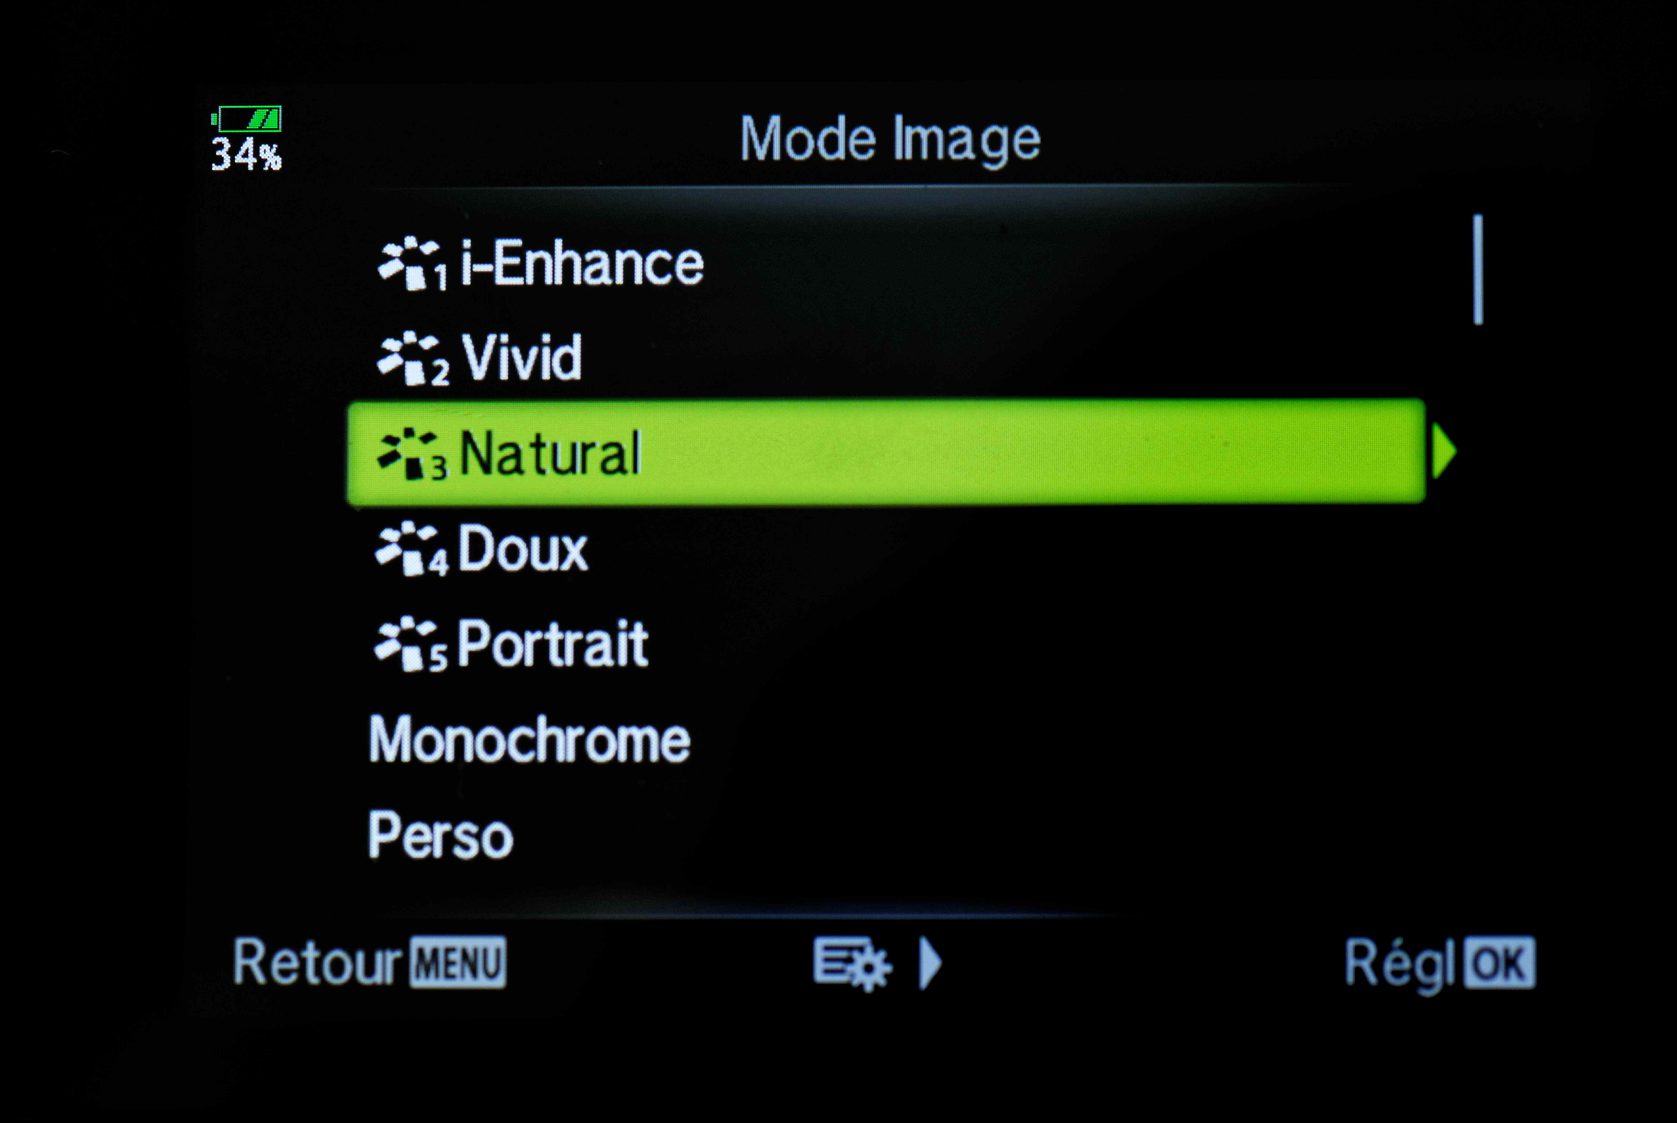

LUMIX

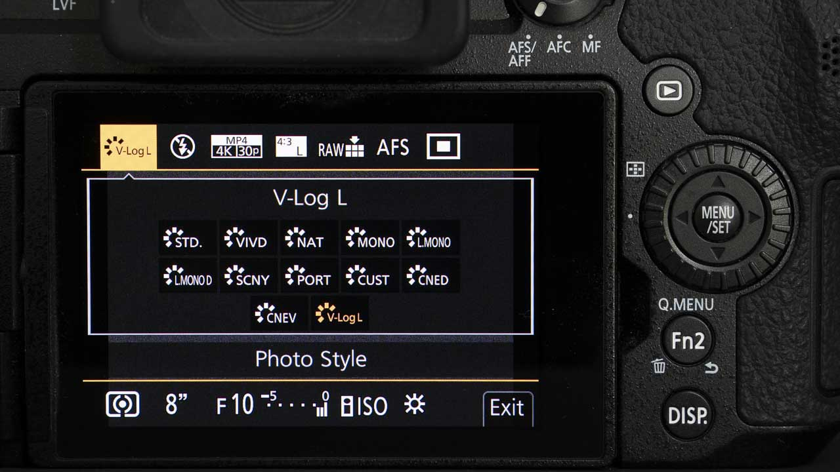

CANON
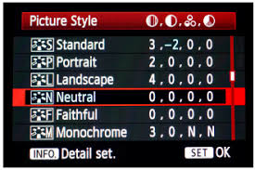

Chaque marque a son appellation Picture Control chez Nikon, Picture Style chez Canon, etc.
Mais on retrouve les mêmes dénominations :

Standard
Neutre
Landscape ou paysage
Vivid ou saturé
Portrait
Monochrome

Dans chaque catégorie vous pouvez personnaliser les réglages :
Le contraste, la saturation, la luminosité, l’accentuation (netteté) …
Ces réglages sont différents suivant les marques.

Certaines marques ont davantage de préréglages comme mon Olympus. On peut y trouver :
Pop art I, film grain noir & blanc, Sténopé, ton dramatique, feutre, aquarelle, vintage, couleur partielle… Chaque réglage pouvant être paramétré.

L’option Monochrome possède des réglages particuliers :
Vous pouvez ajouter des filtres (jaune, orange, rouge, vert) pour modifier votre photo comme on pouvait le faire en argentique.

Vous avez la possibilité de programmer des filtres numériques dans le choix du monochrome dans votre APN.

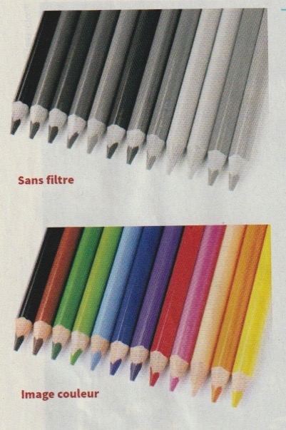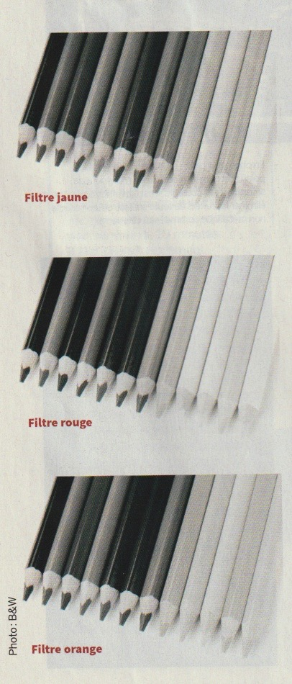

Vous pouvez également faire des virages :
Sépia, cyanotype, rouge, jaune, vert, bleu,

Les logiciels (ceux que je connais)

DXO
C’est différent de votre appareil photo.

Les menus :
Image … Applique un autoréglage … ensuite vous avez l’embarras du choix !

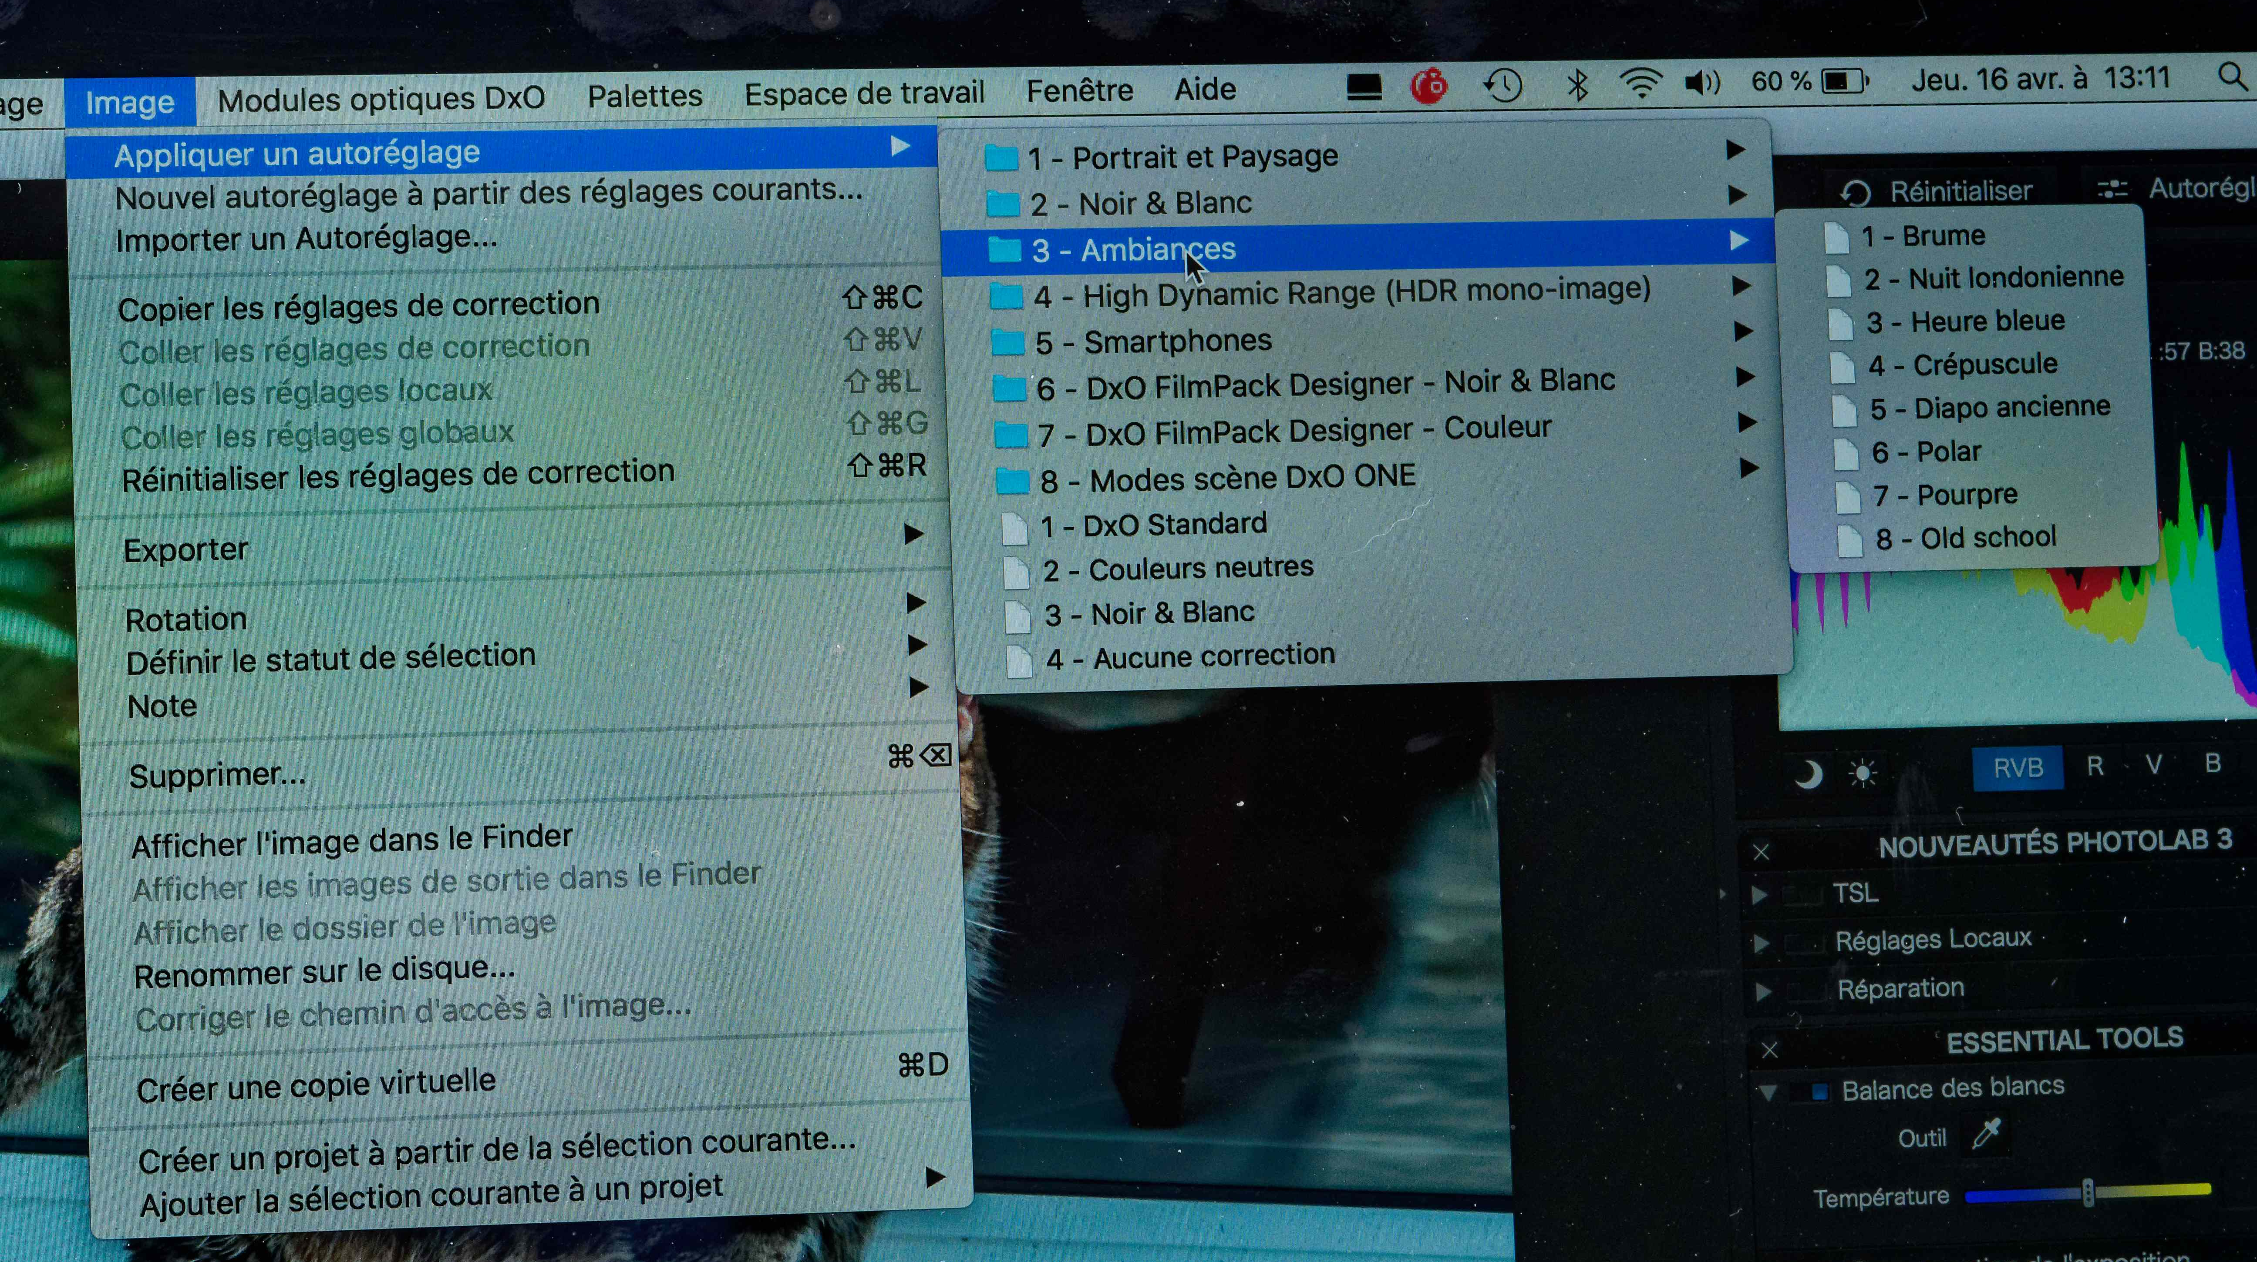

Lightroom
C’est plus réduit par rapport à DXO

Dans le bas des menus à droite de l’écran, allez dans étalonnage de l’appareil photo.
Profil et déroulez ce menu. Vous retrouvez ce que vous aviez dans le menu de votre appareil.

